Pozdravljeni!

Kot verjetno veste, se izteka čas za ureditev podatkov v VIS-u o predmetih in predvsem izvajalcih pri predmetih za potrebe anketiranja, ki se bo letos prvič izvajalo za vse članice UL v zunanjem sistemu (1KA). Rok za dokončno ureditev podatkov je **31.10.2015**, ko bodo podatki posredovani na 1KA!

Za študijsko leto 2015/16 je potrebno urediti sledeče:

1) Forma »Predmet«, zavihek »Izvajalci«*, polje »Način izv.« (slika 1)

2) Forma »Predmet«, zavihek »Izvajalci«*, polje »Anketiran kot« (slika 1)

3) Forma »Predmet«, zavihek »Izvajalci«*, polje »Tip sodelavca« (slika 1)

4) Forma »Predmet«, zavihek »Razno«, polje »Tip ankete« (slika 2)

5) Forma »Predmet«, zavihek »Razno«, polje »Posebnosti anketiranja« (če jih imate) (slika 2)

6) Forma »Predmet«, zavihek »Osnovni podatki«, polje »Semester« (slika 3)

* v nekaterih verzijah VIS-a je zavihek poimenovan »Najava«.

Prva točka: Podatek »Način izv.« je obvezen in ga je potrebno ustrezno urediti oz. napolniti. Če zaposleni sodeluje tako na rednem kot izrednem študiju, potem mora imeti v tej formi 2 zapisa – za redni in za izredni študij. V primeru, da tega podatka trenutno nimate urejenega, vam lahko pomagamo na Talpasu (napolnimo podatek za redni študij in kopiramo vrstice še za izredni študij).

Druga točka: Vsi pedagogi, ki so na predmetu dodani »fiktivno« in predmeta dejansko ne izvajajo, v polju »Anketiran kot« ne smejo imeti vpisano ničesar (se ne anketirajo); vsi, ki dejansko delajo s študenti, pa morajo imeti polje napolnjeno. Ta podatek je potrebno pri vseh preveriti in ga ustrezno urediti.

Tretja točka: Tip sodelavca pri predmetu mora biti pravilno urejen, saj se na podlagi tega določi pravico vpogleda  v rezultate asistentov s strani nosilca. Tudi ta podatek je potrebno pri vseh preveriti in ga ustrezno urediti.

Četrta točka: Privzeto se za vse predmete izvaja anketa za predmet, zato smo vam za vse predmete napolnil podatek »Tip ankete« = »Za predmet«. V primeru, da želite, da se predmet anketira kot praksa, podatek spremenite v vrednost: »Za prakso«.

Peta točka: Če želite, da se za kakšen predmet anketiranje izvaja izven sistemsko določenih datumov, morate tem predmetom vnesti datum začetka in konca anketiranja v polji »Posebnosti anketiranja«. Anketiranje za predmete zimskega semestra se bo sicer izvajalo od 15.12.2015 do 30.09.2016, za predmete letnega semestra in celoletne predmete pa od 15.05.2016 do 30.09.2016.

Šesta točka: Podatek o semestru mora biti natančno urejen, ker se na podlagi tega podatka določa kdaj mora študent anketo izpolniti (če se predmet izvaja v poletnem semestru, v VIS-u pa je označen kot predmet zimskega semestra, bo sistem od študenta že decembra zahteval, da to anketo reši, predmet pa se dejansko sploh še ne bo izvajal). V kolikor tega podatka še nimate urejenega, ga uredite.

Podatke pred 31.10. obvezno preglejte in preverite pravilnost in sicer tako, da v VISu izberete v meniju »Orodja / Izvozi / Podatki za ankete 1KA« (slika 4), kliknete na gumb »najdi« ter podatke izvozite v Excel.

Prosim tudi, da nam sporočite, ali imate v VIS-u pri zaposlenih urejene nazive (predpone) – če jih imate, jih bomo izvozili v 1KA, če jih nimate bomo izvozili le imena in priimke, brez nazivov. V kolikor te informacije ne bomo prejeli, bomo v šifrant izvozili le imena in priimke sodelujočih pri predmetih.

Lep pozdrav!

Talpas

Slika 1:

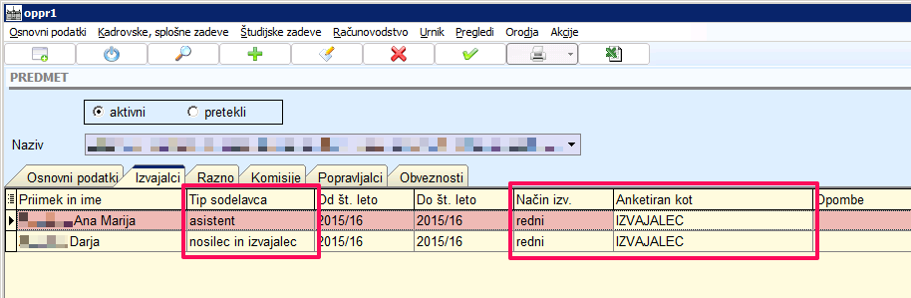

Slika 2:

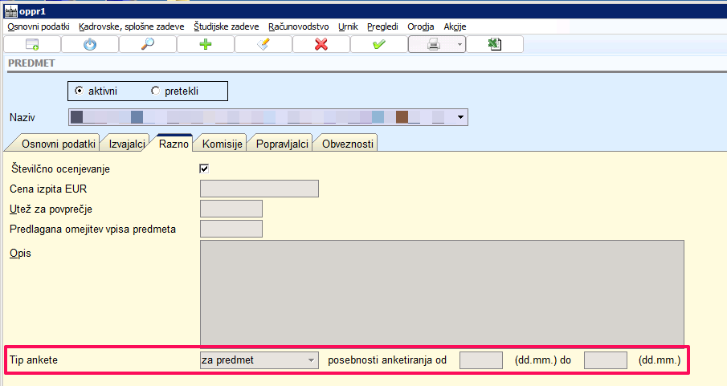

Slika 3:

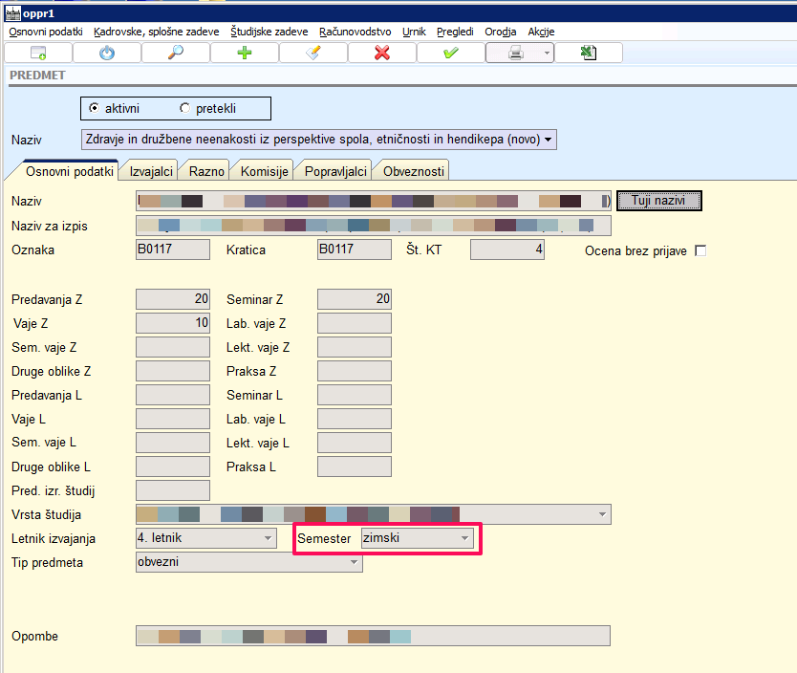

Slika 4:

